ДУ «ІНСТИТУТ ЕПІДЕМІОЛОГІЇ ТА ІНФЕКЦІЙНИХ ХВОРОБ
ім. Л.В.ГРОМАШЕВСЬКОГО НАМН УКРАЇНИ»

НАУКОВИЙ ЦЕНТР ГРИПУ ТА ГРІ

Тижневий бюлетень
про ситуацію з грипу та COVID-19 в Україні
за даними 4 дозорних центрів
(Київ, Дніпро, Одеса, Хмельницький).
42тиждень 2022 року

Публікується на сайті www.ukrinfluenza.com.ua

З 2008 року в Україні функціонує система дозорного епіднагляду (ДЕН) за грипоподібними захворюваннями (ГПЗ)* та тяжкими гострими респіраторними захворюваннями (ТГРЗ)*. Дозорні центри розташовані у різних географічних зонах країни: в Києві, Дніпро, Одесі та Хмельницькому, які включають 15 дозорних станцій: 9 – стаціонарів та 6 - поліклінік.
* - під визначення випадків ГПЗ та ТГРЗ підпадають випадки респіраторних захворювань, спричинених іншими вірусними інфекціями: грипом, аденовірусом, парагрипом, риновірусом, RSV, у тому числі коронавірусом SARS-CoV-2.
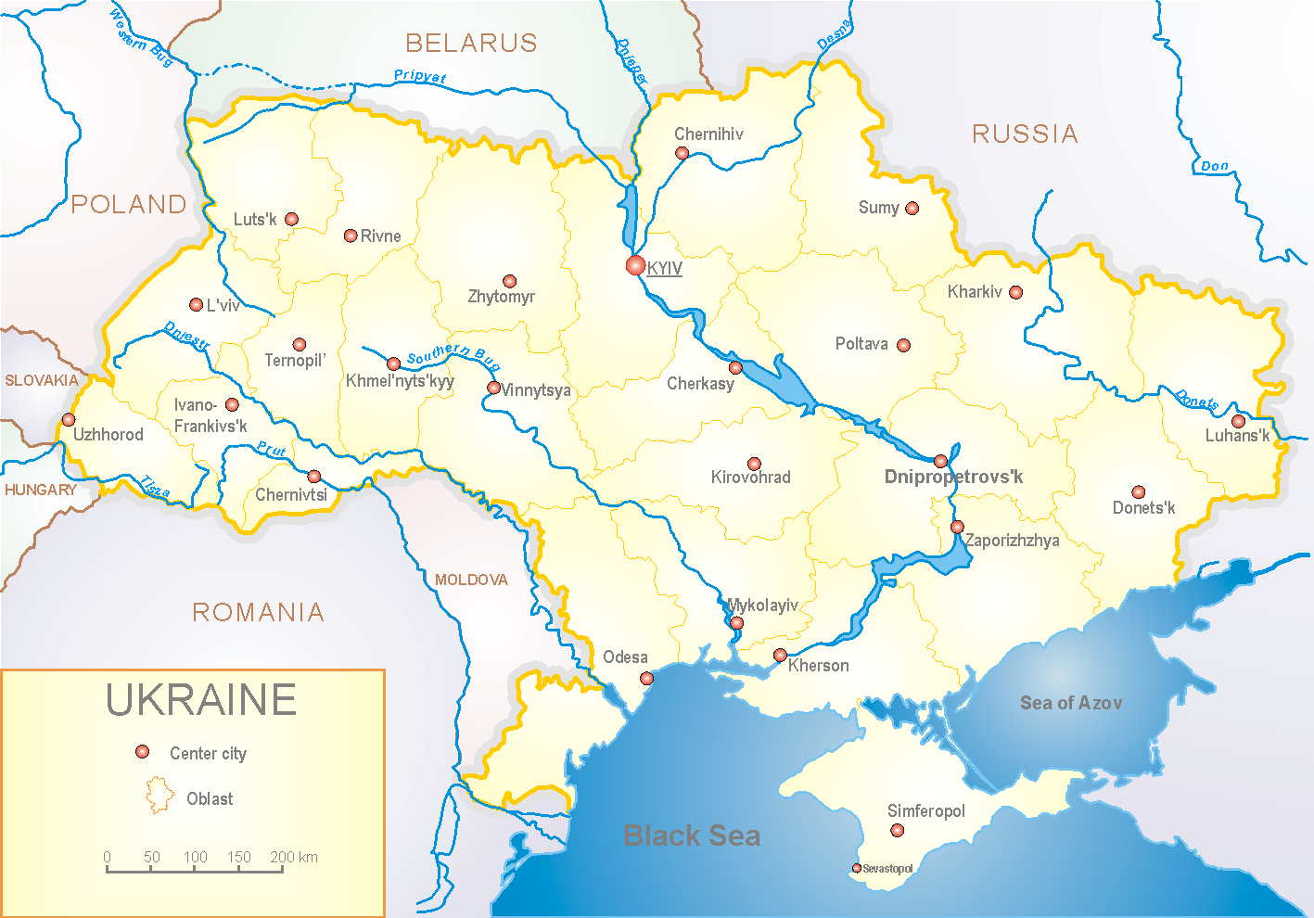
За даними ДЕН в Україні у 6 поліклініках 4-х дозорних центрів, на 42 тижні (17.10.- 23.10.2022 р.) було зареєстровано 104 випадки (пок. 10,6 на 100 тис.), що відповідали визначенню ГПЗ, спад рівнів захворюваності склав 7,1 % у порівнянні з минулим тижнем і на 23,1 % нижче показника минулого року (пок. 13,0 на 100 тис. – 2021р.) (рис. 1).

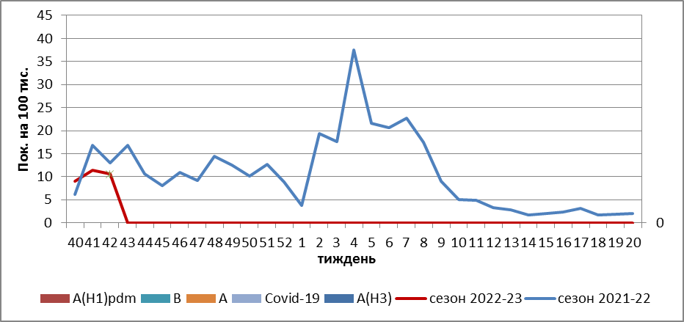

Рис.1. Динаміка реєстрованих випадків, що відповідають визначенню ГПЗ та кількість підтверджених випадків грипу та SARS-CoV-2 в 4-х дозорних центрах України в сезоні 2022-2023 років.

На 42 тижні 2022 року в 9 стаціонарів 4-х дозорних центрів було госпіталізовано 477 хворих, що на 6,1 % нижче, ніж на минулому тижні. Питома вага госпіталізованих склала 1,5 %. Зареєстровано 7 хворих (пок. 0,3 на 100 тис.), що відповідали визначенню ТГРЗ, приріст рівнів захворюваності склав 75,0 %, у порівнянні з минулим тижнем, та в 3 рази був нижче показника минулого року - (пок. 9,9 на 100 тис. – 2021 р.). Лабораторно підтверджено 4 випадки SARS-CoV-2 серед дорослого населення (рис.2).

Рис. 2 Динаміка реєстрованих випадків ТГРЗ та кількість лабораторних підтверджень грипу та SARS-CoV-2 в 4-х дозорних центрах України в сезоні 2022-2023 років.

За даними щотижневого бюлетеня ECDC-ВООЗ (https://flunewseurope.org), на 41 тижні в країнах Європейського Регіону активність грипу знаходиться на міжсезонних рівнях. Про регіональну активність грипу сповіщає Шотландія та Німеччина, лабораторно було підтверджено віруси грипу А та В, з переважанням А(Н3). В Німеччині спостерігається перевищення епідпорогу. Казахстан сповіщає про широке розповсюдження грипу. Найбільша кількість підтверджених випадків грипу спостерігалось у госпіталізованих хворих з діагнозом тяжка гостра респіраторна інфекція на 40 та 41 тижнях поточного сезону.
Отже, за даними ДЕН показники захворюваності знаходиться на міжсезонних рівнях. На даний час в Україні жодного випадку грипу не виявлено.

Виконавці:
Професор, д.мед.н. Міроненко А.П.
к.мед.н. Голубка О.С.

